ЧЕЛЯБИНСКАЯ ОБЛАСТЬ

АДМИНИСТРАЦИЯ
ЗЛАТОУСТОВСКОГО ГОРОДСКОГО ОКРУГА
РАСПОРЯЖЕНИЕ

20.08.2024 г. | № | 2228-р/АДМ
г. Златоуст
О приватизации муниципального имущества

На основании пункта 3 статьи 51 Федерального закона «Об общих принципах организации местного самоуправления в Российской Федерации»,
в соответствии с Федеральным законом «Об особенностях отчуждения движимого и недвижимого имущества, находящегося в государственной собственности субъектов Российской Федерации или в муниципальной собственности и арендуемого субъектами малого и среднего предпринимательства, и о внесении изменений в отдельные законодательные акты Российской Федерации», в соответствии с заявлением арендатора
и в целях реализации преимущественного права на приобретение арендуемого имущества:
1. Органу местного самоуправления «Комитет по управлению имуществом Златоустовского городского округа» (Турова Е.В.) осуществить приватизацию следующего объекта:
- нежилое помещение, назначение: нежилое помещение, этажность: 1. Кадастровый номер 74:25:0301416:710, расположенное по адресу:
Челябинская область, г. Златоуст, ул. им. П.П. Аносова, д. 202. Условия приватизации: цена продажи - 605 000 (шестьсот пять тысяч) рублей 00 копеек без учета налога на добавленную стоимость в соответствии с отчетом об оценке № 5118/3138/1 от 15.07.2024 г. общества с ограниченной ответственностью «Ариороса».
Предоставить преимущественное право на приобретение указанного имущества по указанной цене арендатору - индивидуальному предпринимателю Ванину Дмитрию Юрьевичу, соответствующему условиям статьи 3 Федерального закона от 22.07.2008 г. № 159-ФЗ «Об особенностях отчуждения движимого и недвижимого имущества, находящегося
в государственной собственности субъектов Российской Федерации
или в муниципальной собственности и арендуемого субъектами малого
и среднего предпринимательства, и о внесении изменений в отдельные законодательные акты Российской Федерации». Порядок оплаты приобретаемого арендуемого имущества: в рассрочку. Срок рассрочки платежа составляет 5 (пять) лет с даты заключения договора купли-продажи.
2. Пресс-службе администрации Златоустовского городского округа (Валова И.А.) разместить настоящее распоряжение на официальном сайте Златоустовского городского округа в сети «Интернет» в течение десяти дней
со дня его подписания.
3. Организацию выполнения настоящего распоряжения возложить
на руководителя органа местного самоуправления «Комитет по управлению имуществом Златоустовского городского округа» Турову Е.В.
4. Контроль за выполнением настоящего распоряжения возложить
на заместителя главы Златоустовского городского округа по имуществу
и финансам Жиганьшина В.Р.

Рассылка: ОМС «КУИ ЗГО», пресс-служба, Россреестр, прокуратура

Исполняющий обязанности главы Златоустовского городского округа | 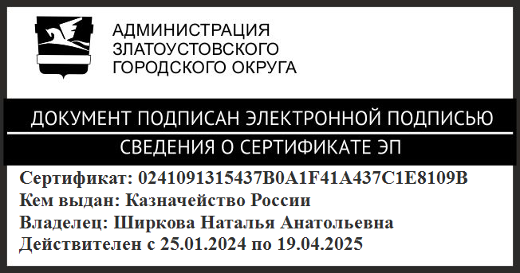 | Н.А. Ширкова

